桐乡经济开发区（高桥街道）2024-2026年
垃圾桶、果壳箱采购项目

公开招标文件

项目编号：QZZXC2024-138

采购单位：桐乡市经济开发区物业管理有限公司
采购代理机构：浙江求真工程管理咨询有限公司
2024年7月19日

目 录
第一章 招标公告
第二章 投标须知及说明
一、 投标须知
二、 招标文件说明
三、 投标文件的编制
四、 投标保证金
五、 投标文件的签署及规定
六、 投标文件的递交、修改和撤销
七、 开标和评标
八、 投标无效的情形
九、 废标的情形
十、 授予合同
十一、 质疑与投诉
十二、 其他
第三章 采购内容及要求
第四章 有关格式参考范例
一、投标文件封面
二、技术标参考格式
三、商务标参考格式
第五章 评标办法及开标程序
一、评标委员会的组成
二、评标原则
三、注意事项
四、评分标准
五、开评标程序
第六章 合同文本

第一章 招标公告
浙江求真工程管理咨询有限公司受桐乡市经济开发区物业管理有限公司委托，就下列项目进行公开招标采购。
- 项目名称：桐乡经济开发区（高桥街道）2024-2026年垃圾桶、果壳箱采购项目
- 项目编号：QZZXC2024-138
- 招标方式：公开招标。
- 招标内容：桐乡经济开发区（高桥街道）垃圾桶、果壳箱采购（具体见招标文件第三章），供货周期三年，预算控制价99.9750万元。
- 投标人资格要求：
  - 具有独立承担民事责任的能力；具有良好的商业信誉和健全的财务会计制度；具有履行合同所必需的设备和专业技术能力；有依法缴纳税收和社会保障资金的良好记录；法律、行政法规规定的其他条件。
  - 本项目不接受联合体投标。
- 获取招标文件方式：本项目实行资格后审，不进行现场报名。凡有意参加投标者，请自行下载招标文件及相关附件。
- 投标截止时间及开标时间：2024年8月9日14:00时整。
- 开标地点：桐乡数字经济双创中心（发展大道288号北侧）五号楼二楼开标室。
- 投标保证金：本项目不收取投标保证金。
- 公告期限：本招标公告自发布之日起公告期限为5个工作日。
- 质疑和投诉：
投标人如认为招标文件、采购过程和中标结果使自身的合法权益受到损害的，可以在知道或者应知其权益受到损害之日起七个工作日内，以书面形式向采购人或采购代理机构提出质疑；投标人对采购人、采购代理机构的质疑答复不满意或者采购人、采购代理机构未在规定时间内作出答复的，可以在答复期满后十五个工作日内向桐乡经济开发区（高桥街道）招投标中心投诉。
- 联系方式
采购人：桐乡市经济开发区物业管理有限公司
联系人：钟先生 联系电话：0573-89376871
采购人地址：桐乡市梧桐街道广华路29号
采购代理机构名称：浙江求真工程管理咨询有限公司
联系人：蒋先生 联系电话：0573-88622772 传真：0573-88115102
质疑联系人：钟女士 质疑联系方式：0573-88622772
地址：桐乡市梧桐街道振兴东路55号商会大厦B座10楼
监督管理部门：桐乡经济开发区（高桥街道）招投标中心
联系人：沈先生 监督投诉电话：0573-88586583
- 采购公告，更正公告，中标结果公告等相关公告发布网址：
http://zfcg.czt.zj.gov.cn/（浙江政府采购网）

桐乡市经济开发区物业管理有限公司
浙江求真工程管理咨询有限公司
2024年7月19日
第二章 投标须知及说明
- 投标须知
  - 适用范围
本招标文件仅适用于本次采购项目的招标、投标、评标、定标、验收、合同履约、付款等行为。
  - 定义
    - “采购代理机构”系指组织本次招标的浙江求真工程管理咨询有限公司。
    - “采购人”系指提出本次采购的采购委托单位。
    - “投标人”系指向招标方提交投标文件的供应商。
    - “货物”系指投标人按招标文件规定向采购人提供的各类设备、软件、技术资料及使用手册等。
    - “服务”系指投标人按招标文件规定向采购人提供的安装、调试、技术协助、培训以及其他类似的义务。
  - 投标费用
不论投标结果如何，投标人均应自行承担所有与投标有关的全部费用。
  - 转包、分包
本项目不允许转包或分包（非主体部分分包经采购人同意的除外）。
  - 特别说明：
    - 投标人投标所使用的资质、信誉、荣誉、业绩与企业认证必须为投标人自身所拥有。
    - 投标人应仔细阅读招标文件的所有内容，按照招标文件的要求提交投标文件，并对所提供的全部资料的真实性承担法律责任。
- 招标文件说明
  - 招标文件的组成
    - 招标公告；
    - 投标须知及说明；
    - 采购内容及要求；
    - 有关格式参考范例；
    - 评标办法及开评标程序。
  - 招标文件的澄清及修改：采购代理机构可按照相关程序对已发出的招标文件进行必要的澄清或修改，投标人应按照澄清及修改后的招标文件要求投标。
- 投标文件的编制
  - 总体要求
    - 投标人应仔细阅读招标文件的所有内容，按本文件的要求提供投标文件，并保证所提供的全部资料的真实性，以使其投标文件对招标文件作出实质性响应，否则，投标文件可能视为无效投标文件。
    - 投标文件及投标人与采购有关的来往通知，函件和文件均应使用中文。
    - 投标人请按本文件中提供的文件格式、内容和要求制作投标文件。
  - 投标文件的组成及份数
投标文件分为【技术标】和【商务标】两部分。技术标和商务标提供正本一份、副本二份。
    - 【技术标】包括（但不限于）下列部分
      - 封面；
      - 投标函；
      - 有效的营业执照、税务登记证、组织机构代码、社保代码，或“三证合一”（“五证合一”）的营业执照复印件；
      - 法定代表人授权委托书及被授权代表身份证复印件。如法定代表人参加投标的，提供法定代表人身份证复印件；
      - 符合参加采购活动应当具备的一般条件的承诺函；
      - 财务报表复印件等反映财务经营情况材料（如有）；
      - 相关部门出具的企业纳税情况和社保基金缴纳情况证明材料（如有）；
      - 投标货物清单及偏离表{品牌、型号、数量、详细技术指标（详细技术指标可另附）等，清单内容必须包括所有所投货物}；
      - 售后服务网点介绍、服务内容、措施和售后服务承诺书；
      - 针对本项目的技术力量配备，投入项目组成员汇总表；
      - 针对本项目的完整实施方案，包括供货、验收等方案；安全保证措施；质量保证措施；进度保障措施等；
      - 履行合同所需的设备、专业技术能力的证明材料和案例；
      - 投标人认为需要的其他技术商务资料（请参考评标办法中条款）。
    - 【商务标】包括（但不限于）下列部分
9.2.1封面；
9.2.2开标一览表；
9.2.3报价明细表。
  - 投标文件内容填写说明
    - 投标人应在认真阅读招标文件所有内容的基础上，按照招标文件的要求编制完整的投标文件。
    - 《开标一览表》应要求按格式填写、统一规范，不得自行增减内容。
    - 投标文件应对招标文件中的内容做出实质性的和完整的响应，否则其投标将被拒绝。如果投标文件的内容资料不详，将可能会导致投标被拒绝。
    - 投标人应当在投标文件中予以特别说明，告知采购人可能影响采购项目实施或损害采购人利益的信息，否则，采购代理机构可以拒绝其投标文件。
  - 投标报价
    - 投标报价请按招标文件中相关附表格式填写。
    - 报价中必须包含完成本项目所有费用。
    - 投标文件只允许有一个报价，有选择的或有条件的报价将不予接受。
  - 投标有效期
    - 投标文件从投标文件递交截止之日起，有效期为90天；
    - 特殊情况下，在原投标文件有效期截止之前，采购代理机构可要求投标人同意延长投标文件有效期。这种要求与答复均应以书面形式提交。投标人可拒绝采购代理机构的这种要求。接受延长投标文件有效期的投标人将不会被要求和允许修正投标文件。
- 投标保证金
  - 本项目不收取投标保证金
- 投标文件的签署及规定
  - 投标人应按本须知的相关要求准备投标文件，每套文件须清楚的标明“技术标”、“商务标”、和“正本”、“副本”。若正本和副本有差异，以正本为准。
    - 投标文件的正本需打印或用不褪色墨水书写，并由投标人或经正式授权的代表按招标文件规定上签字或盖章。文件的副本可采用正本复印。
    - 投标文件封面须加盖投标人单位公章。
    - 投标文件应尽量避免涂改、行间插字或删除。如果出现上述情况，改动之处应加盖单位公章或由投标人的法定代表人或其授权代表签字确认。
    - 电报、电话、传真形式的投标文件概不接受。
    - 投标文件的密封和标记：投标文件应分为技术标和商务标两部分组成，每部分单独密封并加盖投标人单位公章。每包的封面均应注明：项目名称、项目编号、投标人名称、投标文件名称（即技术标、商务标）。
- 投标文件的递交、修改和撤销
  - 投标文件的递交：递交投标文件截止时间前将投标文件递交至招标公告指定开标室，逾期不予接收。递交投标文件时还需递交法定代表人授权委托书原件及被授权人身份证原件。法定代表人递交投标文件时需递交法定代表人身份证原件。
  - 投标文件的修改和撤销：
    - 投标人在递交投标文件后，可以修改或撤回其投标文件。递交投标文件截止时间之前补充或者修改投标文件的，投标人必须在规定的递交投标文件截止时间之前将修改或撤回的书面通知递交到招标人。
    - 投标人修改后的投标文件应按原来的规定编制、密封、标记和递交。
    - 在递交投标文件截止期之后，投标人不得对其投标文件做任何修改。
    - 递交投标文件截止期后，投标人不得撤回其投标文件。
    - 实质上没有响应本文件要求的投标文件将被拒绝。投标人不得通过修正或撤销不合要求的偏离或保留从而使其投标文件成为实质上响应的文件。
- 开标和评标
  - 开标
    - 招标人在规定的日期、时间和地点组织开评标会议。
  - 评标委员会
    - 采购代理机构和采购人将根据项目的特点组建评标委员会,其成员由技术、经济等方面的专家和采购人代表组成。评标委员会对投标文件进行审查、询标、评议和推荐中标人。
    - 在评标期间,若有需要投标人应派代表参加询标。
  - 对投标文件的审查和响应性的确定
    - 评标委员会将审查投标文件是否真实、完整,总体编排是否有序,文件签署是否正确,有无计算上的错误等。
    - 算术错误应按以下方法更正:
（1）开标时，投标文件中开标一览表（报价表）内容与投标文件中明细表内容不一致的，以开标一览表（报价表）为准；
（2）投标文件的大写金额和小写金额不一致的，以大写金额为准；
（3）单价金额小数点或百分比有明显错位的，以开标一览表的总价为准，并修改单价；
（4）总价金额与按单价汇总金额不一致的，以单价金额计算结果为准。
同时出现两种以上不一致的，按照前款规定的顺序修正，修正后的报价应经投标人书面确认，投标人不予确认的，其投标无效。
  - 评标
    - 评标原则：根据符合采购需求、质量和服务等要求，综合评分确定中标人。
    - 投标文件的澄清：在评标期间, 评标委员会可要求投标人对其投标文件中含义不明确、同类问题表述不一致的内容作必要的澄清和说明或补正（招标文件其他地方有规定的处理方法的除外）,但不得超出投标文件的范围或改变投标文件实质性内容。有关澄清的要求和答复均应以书面形式提交。
    - 评标报告：评标委员会完成评审后，向采购代理机构提交经各评标委员会成员签字的评审结果报告，并按评审办法推荐中标人。
- 投标无效的情形
  - 如发生下列情况之一的，其投标视为无效：
    - 投标人不具备招标文件中规定的资格要求的；
    - 《法定代表人授权书》上无投标人盖章或无法定代表人签字（或盖章）的；
    - 投标文件未按招标文件要求签署、盖章的；
    - 提供不确定的、有选择性的技术方案或有附加条件的技术方案的；
    - 提供不确定的，有选择性的报价或有附加条件的报价的；
    - 技术标中出现商务报价或者其他能体现报价的描述；
    - 技术标中未按规定提供投标货物清单（含品牌、型号、数量等）；
    - 评标委员会认为投标人的报价明显低于其他通过符合性审查投标人的报价，有可能影响服务质量或者不能诚信履约的，应当要求其在评标现场合理的时间内提供书面说明，必要时提交相关证明材料，投标人不能证明其报价合理性的；
    - 报价超过招标文件中规定的预算控制价或单项（价）控制价的；
    - 商务标中的《投标（开标）一览表》填写不完整或字迹不能辨认或有漏项的；
    - 投标人提供虚假材料投标的；
    - 投标人串通投标的；
    - 评标委员会认定有重大偏差或实质性不响应招标文件要求的；
    - 其他违反法律、法规的情形。
- 废标的情形
  - 采购中，出现下列情形之一的，应予废标，废标后，采购代理机构将废标理由通知所有投标人：
    - 符合专业条件的投标人或对招标文件作实质性响应的投标人不足三家的；
    - 出现影响采购公正的违法、违规行为的；
    - 投标人的报价均超过了预算控制价，采购人不能支付的；
    - 因重大变故，采购任务取消的。
- 授予合同
  - 中标通知和合同授予
评审结果经采购人确定后，浙江求真工程管理咨询有限公司在中标人确定之日起2个工作日内在浙江政府采购网发布采购结果公告，并同时发出中标通知书。
    - 《中标通知书》一经发出即发生法律效力。采购代理机构无义务向未中标人解释落选原因，不退回投标文件。《中标通知书》将作为签订合同的依据。
    - 履约保证金：中标人通过电汇、转账、银行或保险公司出具履约保函向采购人交纳20000元的履约保证金。
    - 签订合同：中标人应按《中标通知书》的要求与采购人在中标通知书发出后三十日内签订合同（建议在采购结果质疑期满后签订）。在有合理证据证明中标人在投标过程中承诺的内容不能实质响应的，采购人有权拒签合同。
    - 招标文件、澄清文件、投标文件等，均为签订合同的依据。中标人接到中标通知书后在规定的时间内与采购人签订合同。
    - 中标人不遵守投标文件的要约、承诺，擅自修改投标文件的内容或在接到中标通知书规定的时间内，借故拖延、拒签合同者，采购人将取消该投标人的中标资格。
- 质疑与投诉
  - 供应商质疑
    - 供应商认为招标文件、采购过程和中标、成交结果使自己的权益受到损害的，可以在知道或者应知其权益受到损害之日起七个工作日内，以书面形式向采购人或采购代理机构提出质疑。供应商应知其权益受到损害之日指：
（1）对采购公告信息（含供应商资格条件）提出质疑的，质疑期限为自采购公告发布之日起；
（2）对采购文件提出质疑的，质疑期限为获取采购文件或者采购文件公告期限届满之日起；
（3）对采购过程提出质疑的，为各采购程序环节结束之日起；
（4）对中标结果提出质疑的，为中标结果公告期限（为一个工作日）届满之日起。
    - 供应商质疑应当有明确的请求和必要的证明材料。供应商提交的质疑书需一式三份，由法定代表人签字（或盖章）并加盖单位公章。质疑书格式范本详见浙江政府采购网办事指南。
  - 供应商投诉
质疑供应商对采购人或采购代理机构的答复不满意，或者采购人或采购代理机构未在规定的时间内作出答复的，可以在答复期满后十五个工作日内向桐乡经济开发区（高桥街道）招投标中心（0573-88586583）提出投诉。
- 其他
  - 本项目为参照政府采购。本招标文件解释权属采购人。
  - 联系方式：所有与招标有关的函电请按下面联系
通讯地址：浙江求真工程管理咨询有限公司(桐乡市梧桐街道振兴东路55号商会大厦B座10楼) 邮编：314500
项目联系人：蒋先生 答疑咨询电话：0573-88622772

第三章 采购内容及要求
一、项目采购清单
序号 | 货物名称 | 规格要求 | 单位 | 数量（暂定） | 单价最高限价（元）
1 | 240L塑料垃圾桶 | 240L | 个 | 1000 | 215
2 | 120L塑料垃圾桶 | 120L | 个 | 850 | 145
2 | 50L塑料垃圾桶 | 50L | 个 | 800 | 50
4 | 30L塑料垃圾桶 | 30L | 个 | 200 | 35
5 | 脚踏式分类垃圾桶 | 20L | 个 | 200 | 55
6 | 三分类不锈钢果壳箱 | 长1270mm*宽400mm*高1000mm | 套 | 320 | 1000
7 | 四分类不锈钢分类桶 | 20L*4 | 套 | 280 | 650
8 | 两分类不锈钢分类桶 | 9L*2 | 套 | 280 | 250
9 | 10L塑料茶渣桶 | 10升 | 个 | 180 | 25
10 | 20L塑料茶渣桶 | 20升 | 个 | 180 | 35
11 | 10L圆桶 | 10升 | 个 | 180 | 20
12 | 240L垃圾桶配件（桶盖+插销） | 240L | 套 | 180 | 30
13 | 240L垃圾桶配件（滚轮+轮轴） | 240L | 套 | 180 | 30
14 | 120L垃圾桶配件（桶盖+插销） | 120L | 套 | 180 | 20
15 | 120L垃圾桶配件（滚轮+轮轴） | 120L | 套 | 180 | 15
二、采购货物具体要求
（一）240L塑料垃圾桶技术参数
1、开启方式：桶盖采用手动式翻盖开启。
2、容升：240L（±1L）。
3、尺寸:长730mm(±5mm)*宽585mm(±5mm)*高1080mm(±10mm)，桶盖尺寸：长685mm（±10mm）*宽560mm（±10mm）高*80mm（±10mm）。
4、单桶净重量：≥11.3KG ,桶盖重量≥1.3KG，整桶重量≥16KG。（注：单桶净重量仅指桶身的重量，不包含桶盖、滚轮、轮轴、铰链等零部件重量；桶盖的重量包含插销等部件重量）
4.桶身及桶盖采用100%高密度聚乙稀（HDPE）新料一次注模成型，添加高质量增强、抗紫外线剂，颜色色素达5%，确保颜色鲜艳，长时间不褪色；适用温度：-30℃-65℃气温下，不发生变形、开裂等损坏。
5.桶身正反面采用纵向凹面设计，凹面需直接与桶顶加强筋相连；两侧各使用两条弧形加强筋设计，同时三面通过波浪面加强筋与底部连接，加大底部的强度和受力面积，使桶身韧性更强，承载力更大，性能更稳定。
6.桶身与桶盖3条耳朵相连接，桶盖提手处设有3道加强筋，使用长塑料插销，高强度、坚固耐用、安装简单并具备倒钩防盗特性。
7.桶体正面上沿口与桶身连接处设有≥13条纵向加强筋，增强桶上沿口牢固度，延长挂车使用寿命。
8 桶身厚度≥4.8mm，桶底厚度≥5mm，垃圾桶沿口选用三裙边设计，设有蜂窝形状加强筋，沿口两侧波浪形设计防止变形，加强桶沿口在提升架时有足够的机械强。
9.桶底部能装钢质耐磨钉设计、镶嵌≥30枚钢制耐磨钉，桶底中心位置设有凹型槽及凹槽内部呈辐射状加强筋蜂窝状，凹槽外设有蜂窝状加强筋，底部并安装有一块经模具一次性压注成型的U型橡胶防滑耐磨垫，耐磨垫单边长度不小于28cm,保障垃圾桶在超负荷运作时不因底部受力过大而开裂；同时保障在使用过程中底部不易磨损。
10.桶身与把手连接采用12条加强筋连接，把手位置具有防滑横条和凹凸波浪式设计，把手两边有垃圾袋收紧固定装置，让操作人员能将垃圾袋收紧扣牢且不易松脱。
11.轮轴：采用实心钢轴，尺寸：φ21.5mm*550mm，重量≥1.2kg，表面经电镀锌防腐处理，坚固耐用。
12.轮毂及辋圈为高密度聚乙稀材质，轮胎为100%橡胶材质，直径≥190mm，重量≥1.05kg/个。
13.橡胶轮与底轴连接方式：直接插入固定，防止盗卸。
14.在桶身背面下方设计注塑一体成型提手装置，即使垃圾桶负荷工作的情况下，工作人员仍能轻松的翻倒垃圾桶。
15、垃圾桶与现有的环卫车辆、压缩设备提升翻转机构匹配，桶裙边内部设有网状加强筋。可经受各种外力冲击（如碰撞，提升及坠落等）。
16、符合国家城镇建设行业CJ/T280-2020《塑料垃圾桶通用技术条件》标准要求。
17、垃圾桶的颜色根据采购人的要求定制。
18、桶的三面用烫金工艺印刷图标，要求美观、醒目、不脱落。具体按照采购人要求印刷。（样品不做要求）。

19、图标示意图：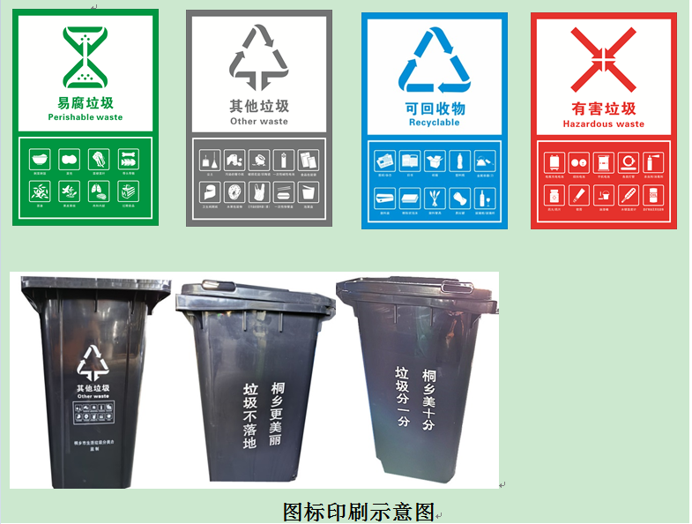

- 产品示意图：
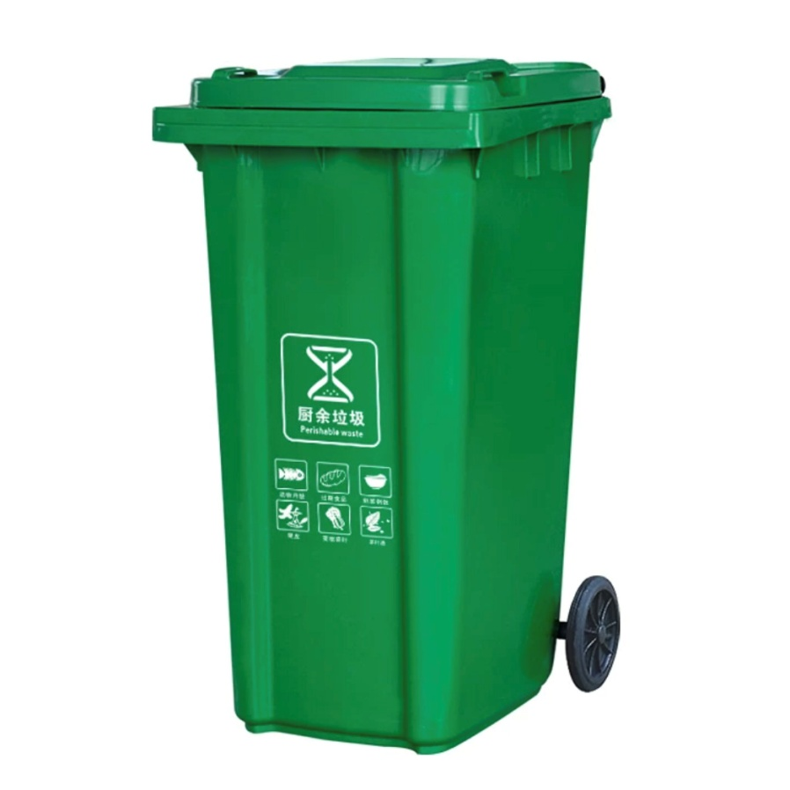

（二）120L塑料垃圾桶技术参数
1、容量：120L。
2、桶盖开启方式：手开式。
3、规格尺寸：长550mm*宽470mm*高955mm（尺寸±10mm，含桶盖高度），桶盖尺寸：长545mm（±10mm）*宽455mm（±10mm）高*75mm（±5mm）。
4、单桶净重量≥ 6.3Kg，桶盖重量≥0.8kg，总重量≥10Kg。（注：单桶净重量仅指桶身的重量，不包含桶盖、滚轮、轮轴、铰链等零部件重量；桶盖的重量包含插销等部件重量）
5、桶盖和桶身连接处使用同材质插销连接，桶身与手柄连接设纵向加强筋8条，把手位置具有防滑设计。
6、桶身及桶盖采用100%高密度聚乙烯（HDPE）新料一次注模成型，添加高分子材料增强剂、抗紫外线剂，垃圾桶表面光滑平整、色泽均匀，耐腐蚀且具有良好的冲击韧性。
7、桶身四面为凹槽型，提高整体牢度，垃圾桶轮轴支撑处设有承重加强筋4条，在桶身背面下方，设计更人性化的手提装置方便倾倒垃圾；桶底结构配有六角星加强设计和不少于6颗耐磨钉。
8、桶身壁厚≥3.5mm，垃圾桶正面边沿及两侧设有纵向加强筋，纵向加强筋厚度≥6mm。
9、垃圾桶正面沿口采用双裙边设计，裙边内部设有网状加强筋，加强裙边力；确保塑料桶和翻桶架在衔接作业时的紧密结合。
10、垃圾桶手柄采用分体式设计，桶盖采用双耳隐藏式设计，能确保开盖时清洁卫生；桶盖表面采用凹槽型设计不容易变形。
11、塑料垃圾桶抗冷热、抗老化、抗褪色等理化性能稳定，高温60℃、低温-30℃的气温下，不变形，不开裂，能够确保色彩艳丽，至少两年以上不褪色。
12、轮轴：采用实心钢轴，尺寸：φ20.5mm*456mm，重量≥1.1kg，表面经电镀锌防腐处理，坚固耐用。
13、轮毂及辋圈为高密度聚乙稀材质，轮胎为100%橡胶材质，直径≥180mm，重量≥0.8kg/个。
14、橡胶轮与轮轴连接方式：直接插入固定，防止盗卸。
15、符合国家城镇建设行业CJ/T280-2020《塑料垃圾桶通用技术条件》标准要求。
16、垃圾桶的颜色根据采购人的要求定制。
17、桶的三面用烫金工艺印刷图标，要求美观、醒目、不脱落。具体按照采购人要求印刷。（样品不做要求）。

18、图标示意图：

19、产品示意图：
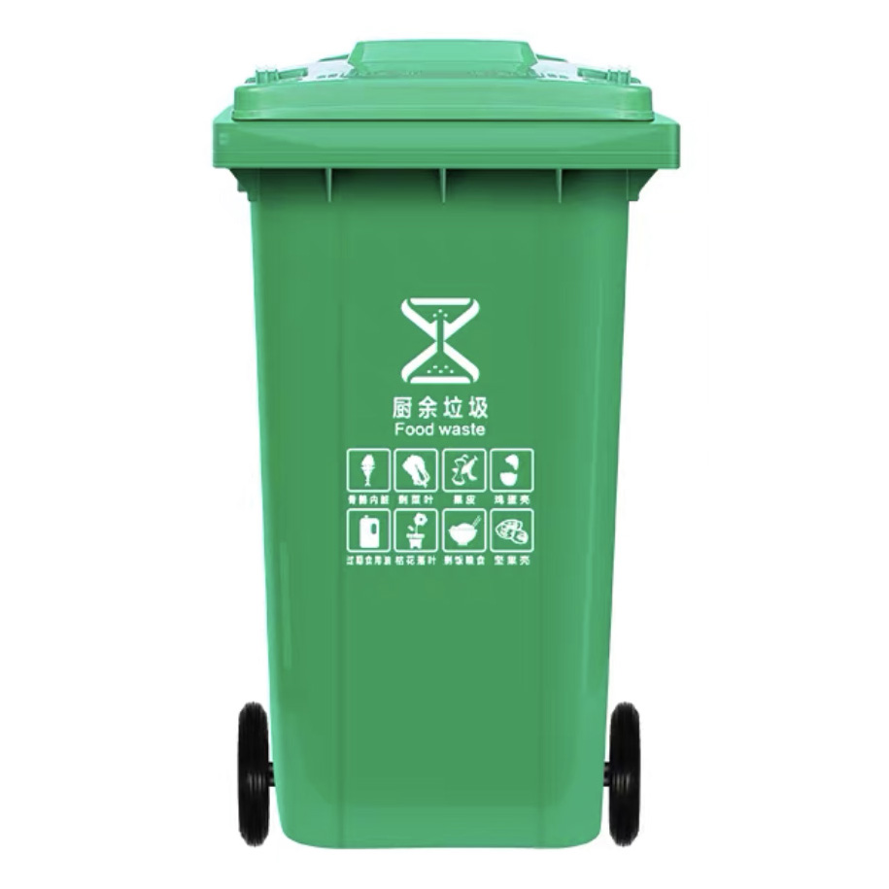

（三）50L塑料垃圾桶技术参数
1、容量：50L。
2、规格尺寸：长425*宽475*高590mm（尺寸±15mm，含桶盖高度），桶盖尺寸：长460*宽400*高50mm（±15mm）。
3、整体重量：≥2.5 kg，桶盖重量：≥0.3 kg；
4、材质：采用100%高密度聚乙烯一次性注塑成型。
5、桶体须为一次性注塑成型，边缘无毛刺或接点，无接缝，具有耐腐蚀、耐酸碱，光亮度高；并有足够的机械强度和良好的冲击韧性。
6、性能：垃圾桶抗冷热性稳定，高温60℃、低温-30℃的气温下，不变形，不开裂。
7、桶体两侧有弧形加强筋，手柄为分体式，表面有防滑设计。
8、符合国家城镇建设行业CJ/T280-2020《塑料垃圾桶通用技术条件》标准要求。
9、供货时垃圾桶的颜色根据采购人的要求定制，桶的三面用烫金工艺印刷图标，要求观、醒目、不脱落。具体按照采购人要求印刷。（样品不做要求）
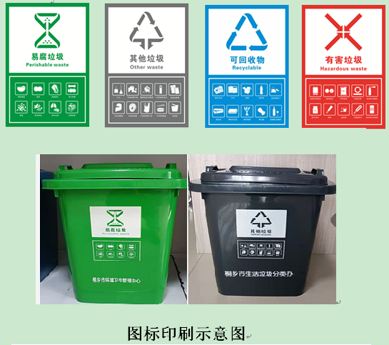
- 产品示意图：
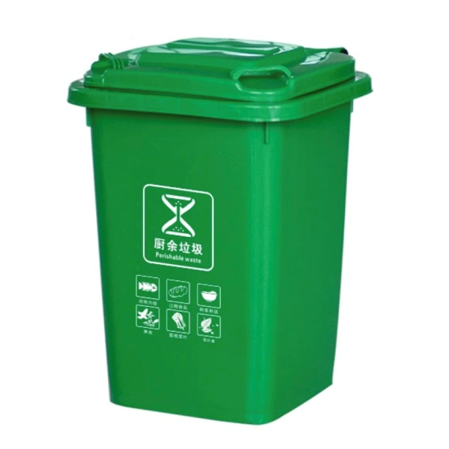
（四）30L塑料垃圾桶技术参数
1、产品名称：30L单桶式垃圾桶；
2、规格尺寸：长390x宽350x高500(mm)（±5mm）；
3、重量：整体重量≥1.5kg（包含：桶身、盖子、插销）；
4、材料：产品桶盖及桶身采用100%高密度聚乙烯（HDPE）全新料；原料中允许注入改变桶身的抗氧化、抗紫外线、抗老化的添加剂及颜色色素，确保塑料桶颜色保持鲜艳耐久，除此之外不允许使用任何回料或再生料；
5、桶盖：上方有2处明显禁火标志，桶盖与桶身通过2个耳朵相连接，桶盖提手位置设置不少于3条加强筋加固，有效防止提手位置变形或损坏；
6、手柄：采用两段连接形式（连一起），表面有防滑颗粒使手掌能舒适的掌握，手柄与桶身有不少于3条加强筋连接，增加桶身与把手的牢固性，防止断裂。插销采用一次性注塑成型，销子采用倒扣式，能有效的防止盖子脱落，保证桶盖与桶身连接部位紧密；
7、桶身：顶部投口外延与桶身连接不少于3条加强筋，桶身2侧面凹面加强设计，底部都有波浪形加强筋与桶底连接,加大底部的强度，桶身把手的边缘设有专门的垃圾袋挂钩，方便垃圾的收集；
8、桶底：底部中央位置采用放射状的加强筋设计，放射状四周采用六边形的蜂窝状加强筋，底部边缘与通身连接处每边设有不少于3条加强筋连接，四个角预留4个万向轮安装孔；
9、供货时垃圾桶的颜色根据采购人的要求定制，桶的三面用烫金工艺印刷图标，要求美观、醒目、不脱落。具体按照采购人要求印刷。（样品不做要求）
10、参考图片：
(五)脚踏式分类垃圾桶
1、总容量：20升（双内胆，每个内胆容量10L）
2、桶总重量：≧2.1kg；
3、整体尺寸：355*270*430mm(±10mm）；
4、材料：采用100%聚丙稀新料（PP)制作，添加高质量增强、抗紫外线剂，颜色色素达5%，确保颜色鲜艳，长时间不褪色；
5、桶体各部位分别一次性注塑成型，无接缝，具有耐腐蚀，耐酸碱，并有足够的机械强度和良好的冲击韧性。
6、整桶为脚踏分类垃圾桶，脚踩灵活方便；内胆为10L*2双色，内胆设有提手，提手采用双层加强结构，使提手更加的牢固耐用。
7、桶盖设有两条弧形凹槽，增加桶盖的强度并使其更加美观。脚踏装置设计合理，安装方便，脚踏部位采用麻钉面脚踏板防滑设计制作。
8、桶体底部采用波浪型加强设计制作，底部设计有蜂窝状加强筋，确保产品强度高，经久耐用。
9、正常使用温度为-25℃--65℃；产品2年内不褪色。
10、技术要求和物理性能均达到国家CJ／T280-2008行业标准。
11、图标烫金工艺印刷要求美观、醒目、不脱落。具体按照采购人要求印刷。
12、参考图片：
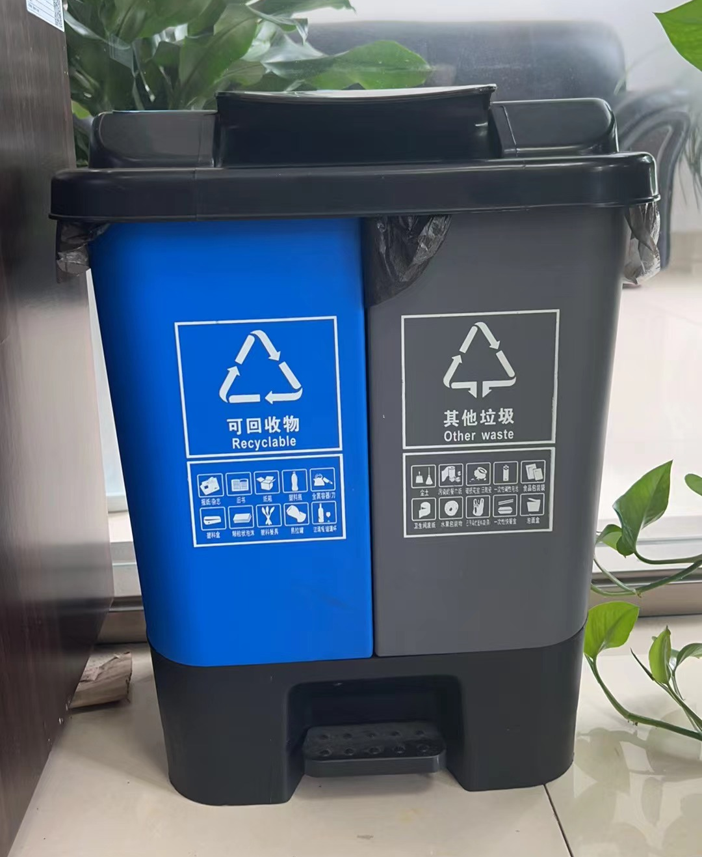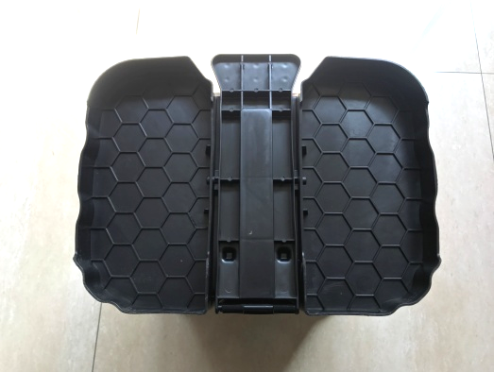
（六）三分类不锈钢果壳箱
1、规格：长1270mm*宽400mm*高1000mm（±10mm）
2、材料：整体选用201优质不锈钢板制作，具有较好的防腐 、防锈、阻燃、耐磨、耐酸碱、质硬等性能。
3、顶盖：采用厚度为≥1.2mm的304优质不锈钢制作，折弯焊接成型。
4、箱体：采用厚度为≥0.8mm201优质不锈钢板压制，折弯焊接成型。
5、两侧：采用厚度为≥0.8mm的201优质不锈钢材质制作。
6、底座：采用厚度为≥1.2mm的201优质不锈钢板压制。
7、中柱设有烟灰缸投放口和有害物投放口，烟灰缸投放引道采用优质不锈钢板，经模具冲压、冲孔成型（不喷塑）。
8、投口采用厚度为≥0.8mm的201优质不锈钢材质，用防刮伤工程橡胶激光切割一次成型，避免产品使用过程中割手，提高产品安全性能，内桶置于投口内侧，避免垃圾外溢。
9、内胆：
(1)内胆采用模具注塑一次性成型，双面光滑，材质为玻璃钢。内胆上口外径尺寸(不含拉手）：300*310*470mm(±5mm)，内胆单桶重量≥1.5kg。
（2）配置烟蒂收集盒、有害垃圾收集盒各一只，采用玻璃钢材质，经压机模具一次性成型，具有防腐、阻燃、不变形的性能，表面光滑易于倾倒垃圾。
10、锁具：采用防盗型三角锁，锁具配置拉手，锁闭牢靠，钥匙统一，具有防滑、防盗、美观、便利的效果。
11、标识：设置“可回收物”、“有害垃圾”、“其他垃圾”标识，参照《城市生活垃圾分类标志》。有害垃圾和灭烟口标识采用丝网印刷技术，可回收物和其他垃圾标识采用UV写真技术，箱体两侧丝印有垃圾宣传标语。（内容根据采购人要求制定）
12、颜色：整体采用室外塑粉静电喷涂，确保喷涂色泽的均匀，粘合不易脱落的效果。（颜色根据采购人要求喷塑）
13、外观造型：采用无焊点链接技术，棱边、转角、弯弧平滑无褶皱，预防使用过程中有对人身的伤害。
14、果壳箱样式见附图（参考）。
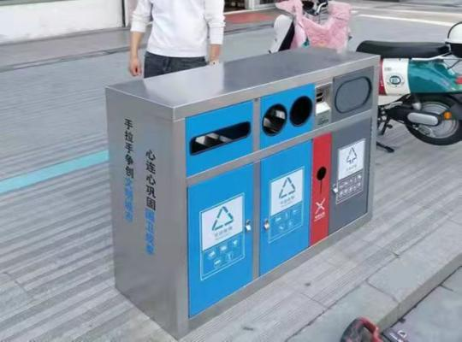
（七）四分类不锈钢分类桶
1、开合方式:脚踏式。
2、尺寸：长筒型，规格1300*315*500mm（±10mm）。
3、桶身：采用实际厚度≥0.6mm，201不锈钢制作。
4、桶盖：优质201不锈钢，关闭时完全密封。
5、桶底、内桶：优质工程塑料，颜色分别为红色、绿色、蓝色、黑色。
6、产品特性：
（1）产品经过除油，除锈，磷化、拉丝处理、高温封釉等多道严苛工艺，有效抵抗桶身残留指纹、油污等，耐脏易清洁，实现桶身颜色持久，同时历久常新，适合放置于多种场合；
（2）全桶密封，异味不扩散，桶盖严密贴合，避免异味跑窜，清新洁净；
（3）流线型桶盖设计，让桶盖更加结实牢固，耐压，而且美观大方；
（4）桶身边角为弧形设计，即美观，又安全；
（5）桶身背部手提设计，方便移动不脏手；
（6）底座防滑设计，防刮花地板；排布加强筋，承载力加强；
（7）脚踩开盖，省力不脏手，不锈钢加宽踏板，经踩耐用且稳定，不弯腰，分类投放更轻松；
（8）采用液压缓降装置，平稳操控盖子快速开启、轻缓合上，静享开合；
（9）保持开启技术：为配合长时间开盖需求，轻推桶盖至约90°即可保持常开模式，释放双脚；
（10）可根据采购人需求印刷分类标识，丝网印刷，不掉色，不脱落。
7、参考图片：
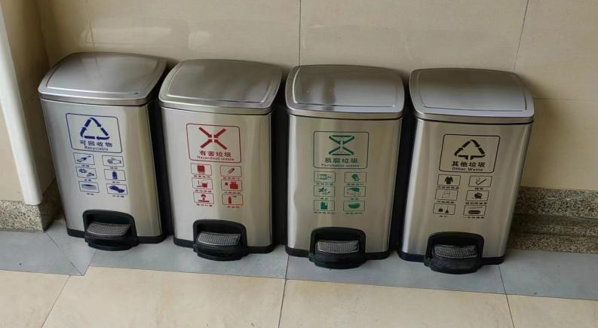

(八)二分类不锈钢分类桶
1、开合方式:脚踏式。
2、尺寸：长筒型，规格350*350*450mm（±10mm）。
3、桶身：采用实际厚度≥0.6mm优质不锈钢制作。
4、桶盖：优质塑料，关闭时完全密封。
5、桶底、内桶：优质塑料。
6、产品特性：
（1）产品经过除油，除锈，磷化、拉丝处理、高温封釉等多道严苛工艺，有效抵抗桶身残留指纹、油污等，耐脏易清洁，实现桶身颜色持久，同时历久常新，适合放置于多种场合；
（2）全桶密封，异味不扩散，桶盖严密贴合，避免异味跑窜，清新洁净；
（3）流线型桶盖设计，让桶盖更加结实牢固，耐压，而且美观大方；
（4）桶身边角为弧形设计，即美观，又安全；
（5）桶身背部手提设计，方便移动不脏手；
（6）底座防滑设计，防刮花地板；排布加强筋，承载力加强；
（7）脚踩开盖，省力不脏手，不锈钢加宽踏板，经踩耐用且稳定，不弯腰，分类投放更轻松；
（8）双脚踏，双开盖，一个脚踏单独控制一个桶，分类更便捷；
（9）采用液压缓降装置，平稳操控盖子快速开启、轻缓合上，静享开合；
（10）保持开启技术：为配合长时间开盖需求，轻推桶盖至约90°即可保持常开模式，释放双脚；
（11）内置独立手提内胆，方便倾倒垃圾；内胆边沿设计了收纳环，用于收紧垃圾袋对于袋沿，不易滑落；
（12）根据采购人需求印刷分类标识，丝网印刷，不掉色，不脱落。
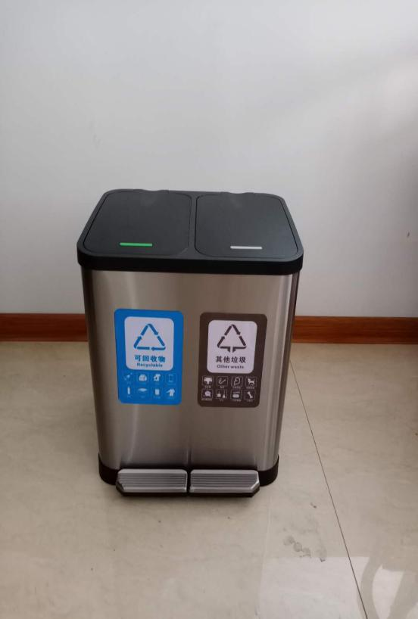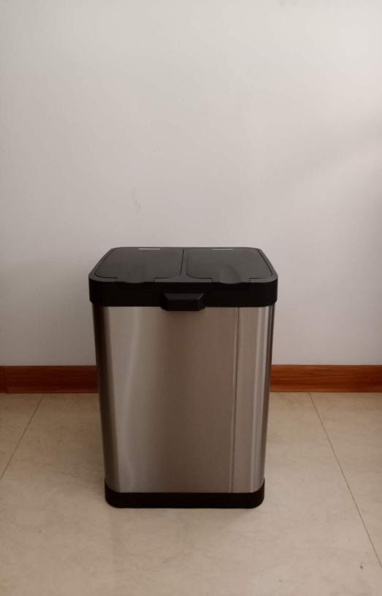

（九）10L塑料茶渣桶技术参数
1、产品型号：10L塑料茶渣桶。
2、尺寸：桶体尺寸：280mm×185mm×295mm(±5mm)；桶底尺寸150mm×225mm(±5mm)。
3、容量：10L。
4、生产工艺：采用PP料一次注塑成型，色彩鲜艳，且三年内不褪色。
5、厚度：桶体壁厚≥1.5mm，底部壁厚≥1.5mm。
6、重量：整体重量：≥0.52kg，单桶重量≥0.4kg，盖子重量≥0.08kg。
7、形状：垃圾桶形状为方型圆角，桶盖边缘设有提手，方便盖子开启。桶底部设有6mm高度的耐磨圈，以防止底部磨损。
8、印刷：分类图案印刷要求美观整洁。（按采购人要求）
9、颜色：桶身及桶盖颜色符合国家垃圾分类标志标准。（按采购人要求）
10、桶体性能根据EN840-5的标准生产。
11、外观性能：垃圾桶表面光滑平整，无波纹、划痕、黑点、杂志、气泡和裂纹；同一批次的塑料垃圾桶的桶盖和桶身色泽均匀，且闭合部位无变形。
12、耐腐蚀，并且有足够的机械强度和良好的冲击韧性。
13、内置过滤篮，干湿垃圾分离过滤，分离效果好速度隔油污；
14、 技术要求和物理性能均能达到国家CJ/T280-2008行业标准。
15、参考图片：
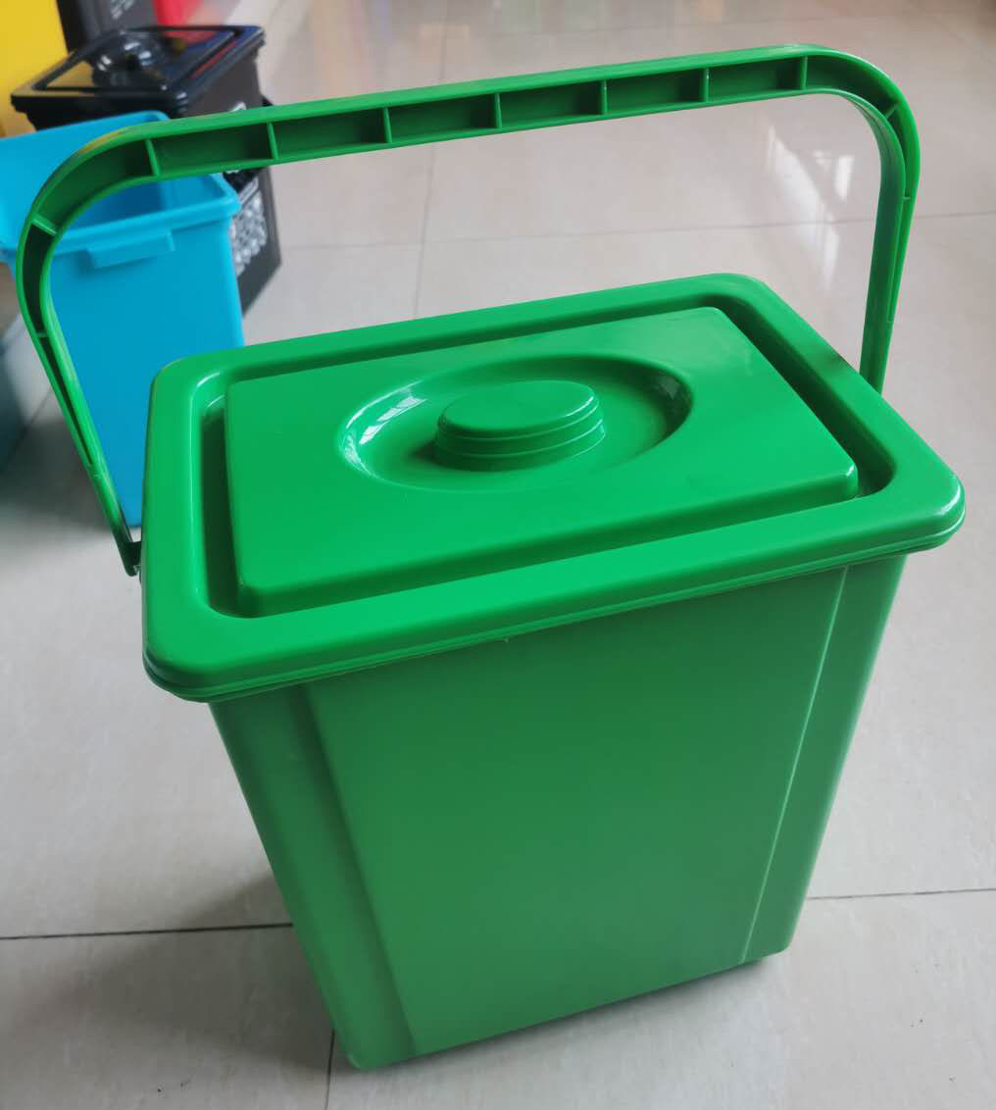

（十）20L塑料茶渣桶技术参数
1、产品型号：20L塑料茶渣桶。
2、尺寸：桶体尺寸：355mm×230mm×370mm(±5mm)；桶底尺寸270mm×185mm(±5mm)。
3、容量：20L。
4、生产工艺：采用PP料一次注塑成型，色彩鲜艳，且三年内不褪色。
5、厚度：桶体壁厚≥1.5mm，底部壁厚≥1.5mm。
6、重量：整体重量：≥0.86kg，单桶重量≥0.65kg，盖子重量≥0.15kg。
7、形状：垃圾桶形状为方型圆角，桶盖边缘设有提手，方便盖子开启。桶底部设有6mm高度的耐磨圈，以防止底部磨损。
8、印刷：分类图案印刷要求美观整洁。（按采购人要求）
9、颜色：桶身及桶盖颜色符合国家垃圾分类标志标准。（按采购人要求）
10、桶体性能根据EN840-5的标准生产。
11、外观性能：垃圾桶表面光滑平整，无波纹、划痕、黑点、杂志、气泡和裂纹；同一批次的塑料垃圾桶的桶盖和桶身色泽均匀，且闭合部位无变形。
12、耐腐蚀，并且有足够的机械强度和良好的冲击韧性。
13、内置过滤篮，干湿垃圾分离过滤，分离效果好速度隔油污；
14、 技术要求和物理性能均能达到国家CJ/T280-2008行业标准。
15、参考图片：

（十一）10L圆桶技术参数
1、产品型号：10L塑料茶渣桶。
2、尺寸：上口：φ275mm，下底：φ215mm，高度270mm。
3、容量：10L。
4、生产工艺：采用100%聚丙稀料一次注塑成型，添加高质量增强抗紫外线剂，色彩鲜艳，且三年内不褪色。
5、厚度：桶体壁厚≥1.5mm，底部壁厚≥1.5mm。
6、重量：整体重量：≥500g，单桶重量≥420g。
7、形状：垃圾桶形状为圆形，可选配手拎，盖子，滤网。桶底部设有2mm高度的耐磨圈，以防止底部磨损。
8、印刷：分类图案印刷要求美观整洁。（按采购人要求）
9、颜色：桶身及桶盖颜色符合国家垃圾分类标志标准。（按采购人要求）
10、桶体性能根据EN840-5的标准生产。
11、外观性能：垃圾桶表面光滑平整，无波纹、划痕、黑点、杂志、气泡和裂纹；同一批次的塑料垃圾桶的桶盖和桶身色泽均匀，且闭合部位无变形。
12、耐腐蚀，并且有足够的机械强度和良好的冲击韧性。
13、内置过滤篮，干湿垃圾分离过滤，分离效果好速度隔油污；
14、 技术要求和物理性能均能达到国家CJ/T280-2008行业标准。
15、参考图片：
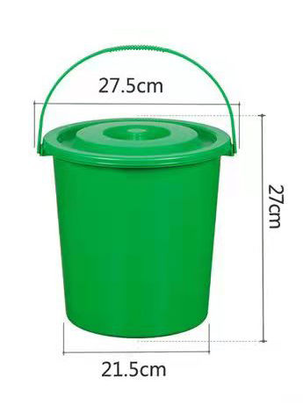
（十二）240L垃圾桶配件（桶盖+插销）技术参数
1、桶盖尺寸：长685mm（±10mm）*宽560mm（±10mm）高*80mm（±10mm）。
2、桶盖采用100%高密度聚乙烯（HDPE）新料一次注模成型，添加高质量增强、抗紫外线剂，表面光滑平整、色泽均匀，耐腐蚀且具有良好的冲击韧性。
3、桶盖重量≥1.3kg。
（十三）240L垃圾桶配件（滚轮+轮轴）技术参数
1、轮轴：采用实心钢轴，尺寸：φ21.5mm*550mm，重量≥1.2kg，表面经电镀锌防腐处理，坚固耐用。
2、轮毂及辋圈为高密度聚乙稀材质，轮胎为100%橡胶材质，直径≥190mm，重量≥1.05kg/个。
3、橡胶轮与轮轴连接方式：直接插入固定，防止盗卸。
（十四）120L垃圾桶配件（桶盖+插销）技术参数
1、桶盖尺寸：长545mm（±10mm）*宽455mm（±10mm）高*75mm（±10mm）。
2、桶盖采用100%高密度聚乙烯（HDPE）新料一次注模成型，添加高分子材料增强剂、抗紫外线剂，表面光滑平整、色泽均匀，耐腐蚀且具有良好的冲击韧性。
3、桶盖重量≥0.8kg，桶盖与桶身采用同材质插销连接。
（十五）120L垃圾桶配件（滚轮+轮轴）技术参数
1、轮轴：采用实心钢轴，尺寸：φ20.5mm*456mm，重量≥1.1kg，表面经电镀锌防腐处理，坚固耐用。
2、轮毂及辋圈为高密度聚乙稀材质，轮胎为100%橡胶材质，直径≥180mm，重量≥0.8kg/个。
3、橡胶轮与轮轴连接方式：直接插入固定，防止盗卸。
三、其他要求
1、采购人区域内现已投入使用的桶，如在服务期内因损坏等原因需要进行更换的，中标人应无条件的按6:1的比例进行置换（按相同规格置换），置换工作中发生的相关费用由中标人承担。
2、交货时间及地点：根据采购人实际需求供货，每次接到采购人发出的供货需求联系单后10天内送至采购人指定地点并安装、调试完成（每个果壳箱都要配备相应的锁和钥匙）。
3、项目采购清单中的货物数量为暂估数量，服务期内可能有变化、缺项等情况，具体供货情况，以采购人出发的供货需求联系单为准，中标人必须无条件服从采购人发出的供货需求联系单并按供货需求联系单供货。
4、服务期内，供货单价不随原材料价格的变化而变化。如因原材料的涨价而拒绝供货或变相的提高供货价格的，采购人追究中标人责任并没收履约保证金。
5、每次供货时，采购人按照招标文件、中标人投标文件、样品等要求，进行验收、测试，全部验收合格后采购人在货物验收单上签字确认，货物验收单一式二份，双方各留一份作为后期结算依据。不符合要求的，一律予以退货，中标人应严格服从采购人退货安排。因中标人原因退货造成采购人工作滞后、延宕的，采购人追究中标人责任并没收履约保证金；退货二次及以上的采购人有权终止合同。
6、因中标人原因造成采购人实际利益损失的，采购人追究中标人责任、没收履约保证金并报上级部门，对中标人列入黑名单。
7、抽样检测：每次供货时采购人有权进行抽样检测（不少于同类采购物品数量的5%），由采购人送到省级质检部门进行化学成份检测及厚度检测，由检测部门出具相应的检测报告，全部费用由中标人承担。
8、供货周期：3年，当货物采购金额累计达到合同价或合同期满时，本项目合同终止。
四、样品
1、投标人按招标文件要求提供样品，每个样品上标上投标人名称，样品明细如下：
①240L塑料垃圾桶（本色）样品1只；
②120L塑料垃圾桶（本色）样品1只；
③50L塑料垃圾桶（本色）样品1只；
④30L塑料垃圾桶（本色）样品1只；
⑤脚踏式分类垃圾桶1只；
⑥三分类不锈钢果壳箱1套；
⑦四分类不锈钢分类桶1套；
⑧两分类不锈钢分类桶1套；
⑨10L塑料茶渣桶1只；
⑩20L塑料茶渣桶1只；
⑪10L圆桶1只。
评标委员会评审过程中将对样品中①240L塑料垃圾桶、②120L塑料垃圾桶样品进行重力测试、敲击测试和注水操作试验。对样品进行破坏性测试，由此可能造成的损坏由投标人自行承担。
2、样品提供截止时间：2024年8月9日14:00时。
3、提交地点：桐乡数字经济双创中心（发展大道288号北侧）四号楼大会议室（联系人：蒋聪，电话：18257381165）。
4、样品封存：所有未中标的投标人的样品将在评标结束后自行取回，中标单位的样品由采购单位封存作为验收依据，且供应商实际供货的品质必须不低于样品品质；若样品品质低于招标文件技术要求的，交付标的物品质以招标文件为准；若样品有隐蔽瑕疵的，即使交付的标的物与样品相同，供应商交付的标的物的质量仍然应当符合同种物品的通用标准，所提供样品的费用由投标单位自行考虑。
五、结算办法、付款方式
1、每年结算一次，每年结算价=实际供货数量*各类货物中标单价。
2、每次结算价款时，中标人需提供采购人发出的供货需求联系单及货物验收单，经采购人确认后中标人提供增值税专用发票，采购人收到中标人发票后在15天内付清。
六、招标代理费
由中标人向浙江求真工程管理咨询有限公司一次性付清代理费。代理费参照计价格[2002]1980号文件规定收费的50%计取，不足3000元时按3000元。（以中标金额为计算基数）
帐户名称：浙江求真工程管理咨询有限公司
开户银行：嘉兴银行桐乡支行
帐号：903101201900032156

第四章 有关格式参考范例

一、 投标文件封面

正本（副本）

（技术标、商务标）

项目名称：
项目编号：
投标人： （盖单位公章）
日期： 年 月 日

二、技术标参考格式

1 投标函

致： 浙江求真工程管理咨询有限公司：
根据贵方 项目的招标公告（项目编号： ），本人经正式授权并代表投标人 （投标人名称）提交投标文件。
据此函，签字代表宣布同意如下：
1.我方向贵方提交的投标文件、资料都是准确的和真实的。
2.我方已详细审查招标文件及其修改（如有），以及有关参考资料和附件，并已经了解我方对于招标文件、采购过程、采购结果有依法进行询问、质疑、投诉的权利及相关渠道和要求。
3. 我方在投标之前已经与贵方进行了沟通，完全理解并接受招标文件的各项规定和要求，对招标文件的合理性、合法性无异议。
4.本项目投标有效期自开标之日起90日。
5.如中标，我方将按招标文件、投标文件及政府采购法律、法规的规定履行合同责任和义务。
6.我方同意按照贵方要求提供与投标有关的数据或资料。
7.与本项目投标有关的一切正式往来信函请寄：

地址：
邮编：
电话：
传真：
开户银行：
银行帐号：

投标人（盖章）：

日期: 年 月 日
2 法定代表人授权书

致浙江求真工程管理咨询有限公司：
我 （姓名）系 （供应商名称）的法定代表人，现授权委托 （姓名）以我方的名义参加 （项目名称）， （项目编号）的采购活动，并代表我方全权办理针对上述项目的开标、评标、签约等相关具体事务和签署相关文件。
我方对被授权人的签字事项负全部责任。
在撤销授权的书面通知以前，本授权书一直有效。被授权人在授权书有效期内签署的所有文件不因授权的撤销而失效。
被授权人无转委托权，特此委托。

投标人公章：

法定代表人签字或盖章：

附：法定代表人身份证（正反面）

被授权人(代表)姓名：

职务：

联系电话：

附：被授权人身份证（正反面）

年 月 日

3符合参加采购活动应当具备的一般条件的承诺函

浙江求真工程管理咨询有限公司：
我方参与 （项目名称） 项目（项目编号： ）采购活动，郑重承诺：
（一）具备《中华人民共和国政府采购法》第二十二条第一款规定的条件：
1、具有独立承担民事责任的能力；
2、具有良好的商业信誉和健全的财务会计制度；
3、具有履行合同所必需的设备和专业技术能力；
4、有依法缴纳税收和社会保障资金的良好记录；
5、参加政府采购活动前三年内，在经营活动中没有重大违法记录；
6、具有法律、行政法规规定的其他条件。
（二）未被信用中国（www.creditchina.gov.cn)、中国政府采购网（www.ccgp.gov.cn）列入失信被执行人、重大税收违法案件当事人名单、政府采购严重违法失信行为记录名单。
（三）不存在以下情况：
1、单位负责人为同一人或者存在直接控股、管理关系的不同供应商参加同一合同项下的政府采购活动的；
2、为采购项目提供整体设计、规范编制或者项目管理、监理、检测等服务后再参加该采购项目的其他采购活动的。

投标人（盖章）：

日期: 年 月 日

4 服务承诺书（投标人可自行编写）

1、我公司承诺，一旦我方中标，我们将根据招标文件的规定，提供不低于招标文件要求的服务和相关规定。
2、其他服务承诺：

投标人（盖章）：

日期： 年 月 日
5 投标货物清单及偏离表

序号 | 货物名称 | 品牌 | 型号 | 数量 | 单位 | 招标  要求 | 投标  响应 | 正/负  偏离 | 偏离  说明
注：投标人递交的技术规格书中与招标文件的技术规格书中的要求有不同时，请逐条列在技术偏离表中并作出“正偏离/负偏离”。

投标人（盖章）：

日 期： 年 月 日

三、商务标参考格式

1、开标一览表
项目名称 | 桐乡经济开发区（高桥街道）2024-2026年垃圾桶、果壳箱采购项目
投标总报价 | 大写金额：人民币 元
投标总报价 | 小写金额：¥： 元
备注

注: 1、“开标一览表”中的投标总报价应与“报价明细表”中的“合计总价”相一致。
2、投标报价中必须包含完成本项目所有费用。

投标人（盖章）：
法定代表人或授权委托代理人（签字或盖章）：
日期：

2、报价明细表
序号 | 货物名称 | 规格要求 | 单位 | 数量  （暂定） | 单价（元） | 合计（元） | 备注
1 | 240L塑料垃圾桶 | 240L | 个 | 1000
2 | 120L塑料垃圾桶 | 120L | 个 | 850
3 | 50L塑料垃圾桶 | 50L | 个 | 800
4 | 30L塑料垃圾桶 | 30L | 个 | 200
5 | 脚踏式分类垃圾桶 | 20L | 个 | 200
6 | 三分类不锈钢果壳箱 | 长1270mm*宽400mm*高1000mm | 套 | 320
7 | 四分类不锈钢分类桶 | 20L*4 | 套 | 280
8 | 两分类不锈钢分类桶 | 9L*2 | 套 | 280
9 | 10L塑料茶渣桶 | 10升 | 个 | 180
10 | 20L塑料茶渣桶 | 20升 | 个 | 180
11 | 10L圆桶 | 10升 | 个 | 180
12 | 240L垃圾桶配件  （桶盖+插销） | 240L | 套 | 180
13 | 240L垃圾桶配件  （滚轮+轮轴） | 240L | 套 | 180
14 | 120L垃圾桶配件  （桶盖+插销） | 120L | 套 | 180
15 | 120L垃圾桶配件  （滚轮+轮轴） | 120L | 套 | 180
16 | 合计（元）：
注：投标人的投标单价不得超过相应货物的单价最高限价。
第五章 评标办法及开标程序

一、评标委员会的组成
1.采购代理机构和采购人将根据项目的特点组建评标委员会，其成员由采购人的代表和有关技术、经济等方面的专家组成。成员人数为5人或5人以上单数，其中技术、经济等方面的专家不少于成员总数的三分之二。采购人代表由采购单位推荐，代表采购单位负责对项目评审质量和结果的审查，但不得担任评标委员会负责人。
2.对评标委员会成员的纪律要求：评标委员会成员不得收受他人的财物或者其他好处，不得向他人透漏对投标文件的评审和比较、中标候选人的推荐情况以及评标有关的其他情况。在评标活动中，评标委员会成员应当客观、公正地履行职责，遵守职业道德，不得擅离职守，影响评标程序正常进行。
3.询标期间，投标人法定代表人或授权代表必须在场。负责解答有关事宜。如不在场，则事后不得对采购过程及结果提出异议。

二、评标原则
4.投标人得分由技术分和商务分合计组成,满分为100分。
5.本项目采用综合评分法，在有效投标范围内以总得分最高者为本项目中标人。总得分相同的，按照报价由低到高的顺序推荐。总得分且报价相同的，抽签决定。
6.评标委员会根据招标文件和投标文件，结合技术评分细则对各投标人的技术标进行评审，产生技术分。评标委员会各成员所评分值的算术平均值即为各投标人的技术分值（计算时四舍五入保留二位小数）。
7.评审结果经采购人确定后，浙江求真工程管理咨询有限公司在中标人确定之日起2个工作日内在浙江政府采购网发布采购结果公告，并同时发出中标通知书。

三、注意事项
8.评审时评标委员会认为投标人的报价明显低于其他通过符合性审查投标人的报价，有可能影响服务质量或者不能诚信履约的，应当要求其在评标现场合理的时间内提供书面说明，必要时提交相关证明材料；投标人不能证明其报价合理性的，评标委员会应当将其作为无效投标处理。

四、评分标准
评分  内容 | 细则 | 细则内容 | 分值
投标  报价  30分 | 报价 | 基准价为满足评标要求且投标价格最低的投标报价，投标报价得分=(基准价／投标报价)×30，四舍五入，保留两位小数。报价高于预算控制价的，为无效投标文件。 | 0-30分
技术70分 | 企业综合情况 | 投标人的信用、经营情况、获得荣誉、奖项、表彰等，根据投标人提供的相关证明材料进行打分 | 0-4分
技术70分 | 内部管理 | 具有有效的职业健康安全管理体系认证、环境管理体系认证证书、质量管理体系认证证书。提供证书复印件，每提供一个得1分，最高得3分。 | 0-3分
技术70分 | 履约能力 | 2021年1月1日以来（以合同签订时间为准）类似项目业绩情况（提供中标通知书及合同复印件）,每个得0.5分，最高得3分。 | 0-3分
技术70分 | 检测报告 | 提供专业检测机构出具的具有CMA标志的240L塑料桶交变湿热（12h+12h)循环检测报告，试验时间不少于400h，外观无明显粉化、裂纹，得2分，其余不得分。（提供检测报告扫描件及网址查询截图加盖单位公章，原件携带备查。不提供不得分） | 0-2分
技术70分 | 检测报告 | 提供专业检测机构出具的具有CMA标志的240L塑料垃圾桶耐酸性（浓度不小于3%HCl盐酸浸泡)试验及耐碱性（浓度不小于1%NaOH氢氧化钠浸泡)试验的检测报告，两项试验时间不少于400h且试验后无明显变化的得2分，其余不得分。（提供检测报告扫描件及网址查询截图加盖单位公章，原件携带备查。不提供不得分） | 0-2分
技术70分 | 检测报告 | 提供专业检测机构出具的具有CMA标志的对原材料201不锈钢板的检测报告：①抗拉伸强度≥370MPa；②断后伸长率≥28%；③通过480小时及以上盐雾试验，试验后试样表面无明显腐蚀，每满足一项得1分，全部满足得3分（提供检测报告扫描件及网址查询截图加盖单位公章，原件携带备查。不提供不得分） | 0-3分
技术70分 | 投标货物配置及相关情况 | 投标货物配置及相关情况（主要考虑是否有高于基本配置及货物偏离情况），提供有效证明材料 | 0-5分
技术70分 | 生产设备 | 根据投标人提供的本项目货物生产设备情况打分（可提供设备发票复印件或设备租赁合同复印件等相关证明材料） | 0-5分
技术70分 | 项目实施方案 | 根据投标人的供货、验收等方案的科学性、合理性打分  供货、验收等方案科学合理，结合实际得4分；  供货、验收等方案较合理的得3分；  供货、验收等方案一般的得2分；  不提供的或者不可行得0分。 | 0-4分
技术70分 | 项目实施方案 | 根据投标人安全保证措施的科学性、合理性打分  项目实施安全保证措施体系科学合理，结合实际得4分；  项目实施安全保证措施系较合理得3分；  项目实施安全保证措施一般得2分；  不提供的或者不可行得0分。 | 0-4分
技术70分 | 项目实施方案 | 根据投标人质量保证措施的科学性、合理性打分  质量保证措施科学合理，结合实际得4分；  质量保证措施较合理得3分；  质量保证措施一般得2分；  不提供的或者不可行得0分。 | 0-4分
技术70分 | 项目实施方案 | 根据投标人进度保障措施（安装进度计划安排等）的科学性、合理性打分  进度保障措施（安装进度计划安排等）科学合理，结合实际得4分；  进度保障措施（安装进度计划安排等）较合理得3分；  进度保障措施（安装进度计划安排等）一般的得2分；  不提供的或者不可行得0分。 | 0-4分
技术70分 | 应急方案 | 根据突发事件的应急预案及措施的科学性、合理性等情况打分  突发事件的应急预案及措施科学合理，结合实际的得4分；  突发事件的应急预案及措施较合理的得3分；  突发事件的应急预案及措施可行的得2分；  不提供的或者不可行得0分。 | 0-4分
技术70分 | 安装调试方案 | 根据投标人提供的安装调试方案进行打分  安装调试方案安排合理可行具有保障的得3分；  安装调试方案安排较合理可行的得2分。  安装调试方案安排一般的得1分。  不提供的或者不可行得0分。 | 0-3分
技术70分 | 售后服务方案 | 根据售后服务体系及售后服务网点情况打分（提供有效证明材料，如租赁合同或相关产权证明材料等） | 0-3分
技术70分 | 售后服务方案 | 根据响应时间、针对本项目服务措施情况打分 | 0-3分
技术70分 | 售后服务方案 | 根据质保期内外的售后服务承诺等情况打分。 | 0-3分
技术70分 | 合理化建议及优惠条件 | 针对本项目的合理化建议的实用性、实质性及优惠条件综合评定。  建议合理性强、优惠条件优的得4分；  建议合理性较强、优惠条件较优的得2分；  方案一般，理解和认识一般的得1分；  未进行分析、未提供合理化建设的得0分。 | 0-4分
技术70分 | 样品 | 投标人提供样品，根据招标文件要求对样品进行重力测试、敲击测试和注水操作试验。评委根据样品的外观、材料、工艺、质量、测试情况等综合打分（样品品种提供不全或未提供的此项不得分） | 0-7分

五、开评标程序

9.工作人员验证投标人法定代表人或其授权代表资格、投标文件递交等情况。组织各投标人法定代表人或其授权代表签署《采购活动现场确认声明书》。

10.宣布开标纪律。

11.投标人代表检查投标文件密封情况。

12.启封技术标文件。

13.评标委员会对技术标文件进行评审。

14.主持人宣布技术得分及无效（废）投标情形，无效投标人可收回未拆封的商务标文件并签字确认。

15.启封商务标文件，由主持人当众宣读投标人名称、投标价格和投标文件的其他内容，并记录在案。

16.评标委员会对投标文件报价进行评审，汇总技术得分、商务得分。根据总分排序确定中标候选人。

17.开标会议结束。

第六章 合同文本
桐乡经济开发区（高桥街道）2024-2026年垃圾桶、果壳箱采购项目合同
一、通用必备条款部分
采购人（以下称甲方）：
供应商（以下称乙方）：
采购代理机构：
采购方式：

根据相关法律法规的规定，甲乙双方按照__________________项目采购结果签订本合同。
第一条 合同组成
本次采购活动的相关文件为本合同的组成部分，这些文件包括但不限于：
（1）本合同文本；
（2）招标文件与投标文件；
（3）中标通知书；
组成本合同的所有文件必须为书面形式。
第二条 合同标的
本次采购的_____________________________________________________。
第三条 合同价款
1、本合同项下服务总价款为（大写）_________人民币，分项价款在“投标报价表”中明确。
2、本合同总价款含所有税费。
3、本合同付款方式为_________：
4、本合同项的付款进度按招投标文件规定：
第四条 履约保证金
按以下第 1 项处理：
1、本项目设置履约保证金，乙方应于_________（时间）向甲方提交履约保证金_________元。履约保证金在_________（时间）退还乙方。
2、本项目不设置履约保证金
第五条 合同的变更和终止
本合同一经签订，甲乙双方不得擅自终止合同或对合同实质性条款进行变更。确有特殊情况的，须经相关部门批准。
第六条 合同的转让与分包
乙方不得擅自部分或全部转让其应履行的合同义务。乙方分包的，应经过甲方书面同意。
第七条 争议的解决
1、因履行本合同引起的或与本合同有关的争议，甲、乙双方应首先通过友好协商解决，如果协商不能解决争议，则采取以下第_________种方式解决争议：
（1）向甲方所在地有管辖权的人民法院提起诉讼；
（2）向_________仲裁委员申请仲裁。
第八条 合同生效及其他
1、合同经甲、乙双方代表签章后即行生效。
2、本合同一式四份，甲乙双方各执两份。
3、本合同应按照中华人民共和国的现行法律进行解释。

二、特殊专用条款部分
1、

甲方（采购人）：（盖章）
法定（授权）代表：
电话：
单位地址：
乙方（供应商）：（盖章）
法定（授权）代表：
电话：
单位地址：

签约日期： 年 月 日
签约地点：

